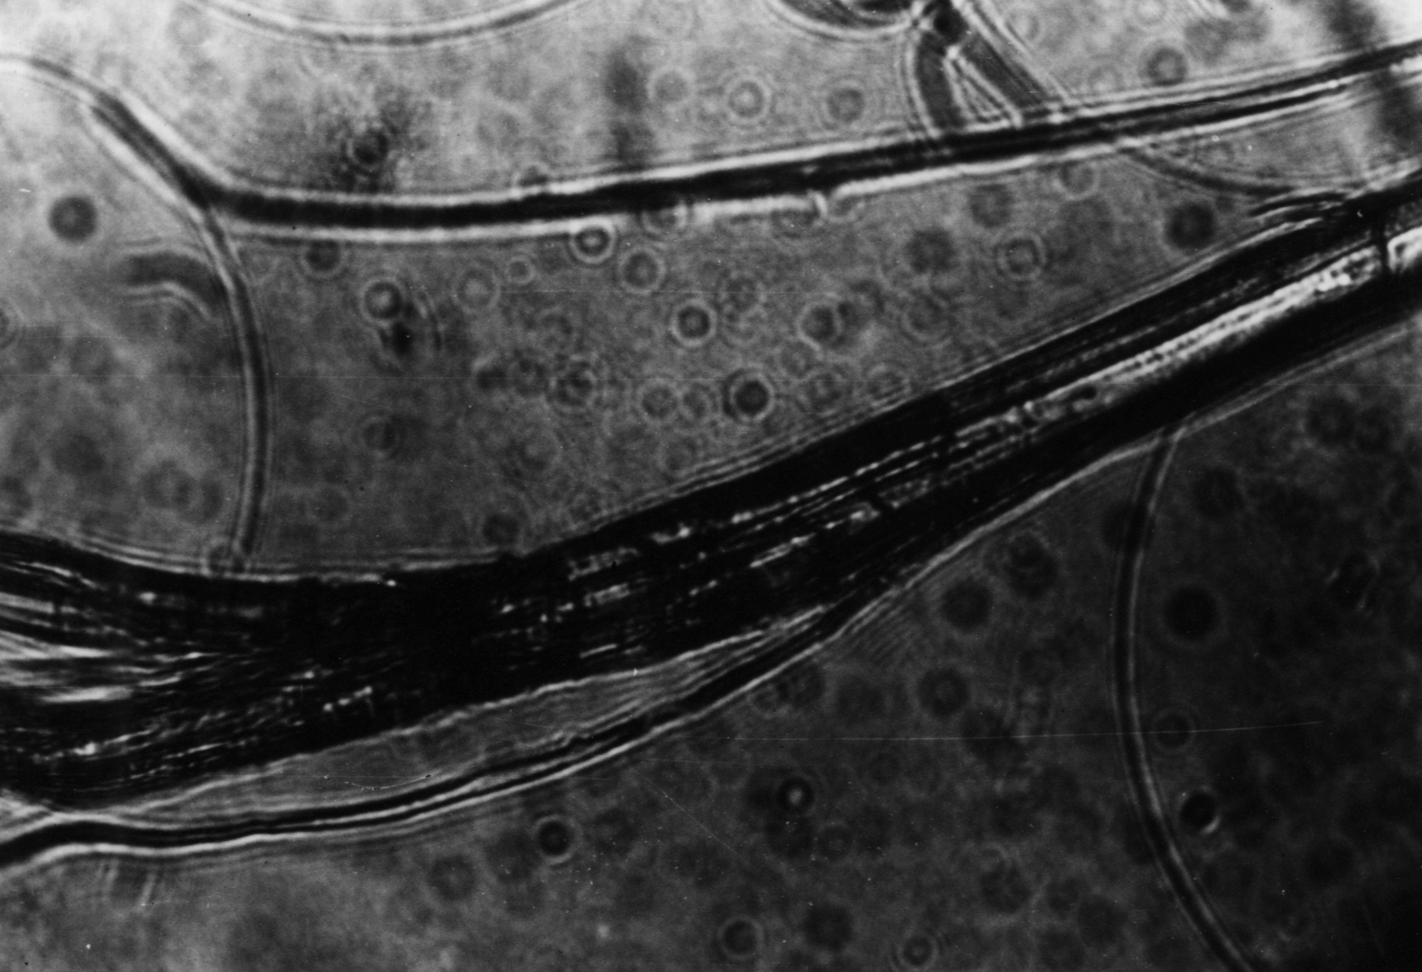
д)
Рис.7. Микрофотографии состояний волокон на различных степенях деформаций растяжения (Русар, Каменск, 1998 г.).

Более полное отображение динамических физико-механических характеристик микроволокон дано в диаграммном представлении на рис.8-9. Эти данные также соответствуют первому этапу диаграмм динамического отклика (см.рис.3). Смысловое содержание перечисленных диаграмм рассмотрено в [3].
В изложении информации на рис.8-9 целесообразно отметить:
− показатели свойств на графике 1 выявляют для рассмотренного перечня волокон их существенные различия, как по уровням развивающихся динамических усилий, так и по длительностям достижения максимальных значений действующих усилий;
− весьма различны предельные уровни поглощаемой волокнами энергии к концу первого этапа отклика (см. график 4);
− особо отчетливое различие свойств рассмотренных волокон выявляют данные на графиках 5 и 6.
В целях информационной наглядности “особых” различий свойств волокон данные графиков 5 отдельно выделены на рис.10. Характер диаграмм по этому параметру отчетливо индивидуален для каждого типа волокна (даже в пределах класса Русар). По мнению авторов, этот параметр весьма чувствителен к структурно-молекулярным особенностям каждого волокна, а также к различимым отличиям технологических параметров их формования. Физическая природа этого проявления требует отдельного изучения и в рамках данного сообщения не обсуждается.
Остановимся на высокочастотных этапах диаграмм отклика, ранее показанных на рис.3. Предполагаем, что эти этапы отклика возникают в состояниях испытуемых волокон, близких к окончательному разрыву. Вероятно, происходит значительный “выплеск” энергии деформации к моменту разделения волоконного фрагмента на две отдельные части. Характерно при этом, что амплитудные (см. Ai) и временные (см. t₂ и t₃) оценки высокочастотных этапов явно зависят от типа контролируемого волокна и обладают индивидуально-информационными качествами. Вероятно, эти параметры общей диаграммы отклика также могут быть использованы как в исследовательских, так и в практических целях.

